16.05.2020.5класс математика. Тема урока : Построение круговых диаграмм
Извлечение информации из диаграмм. 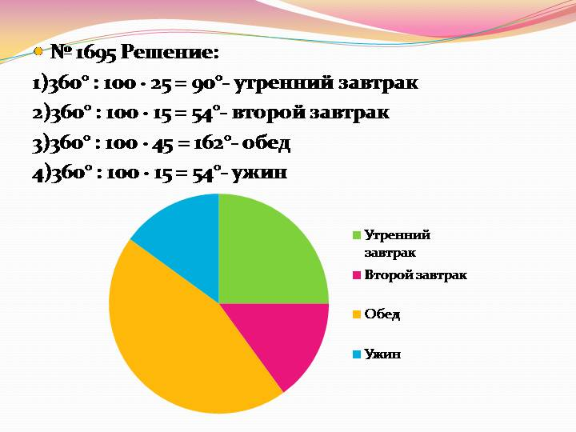
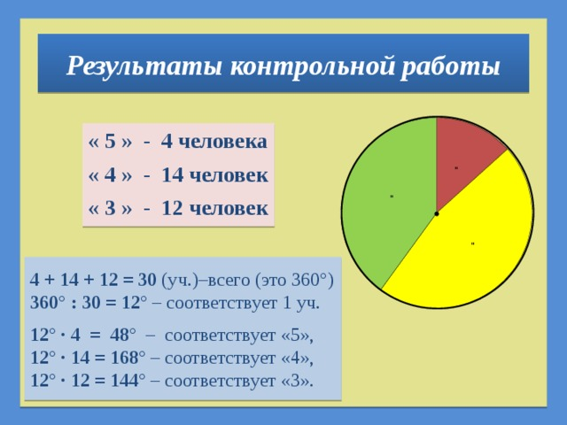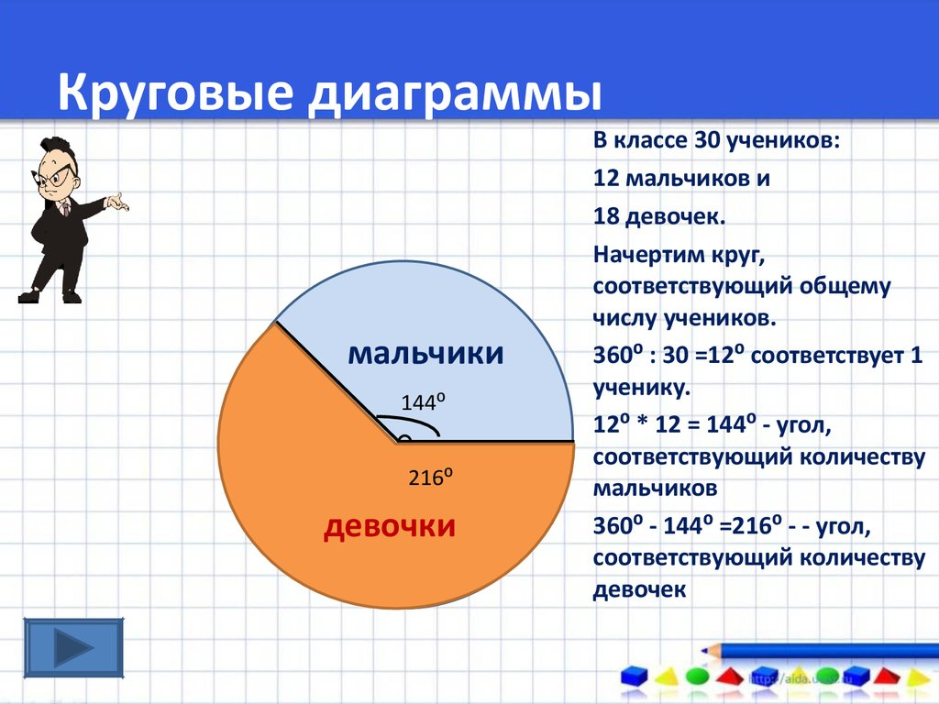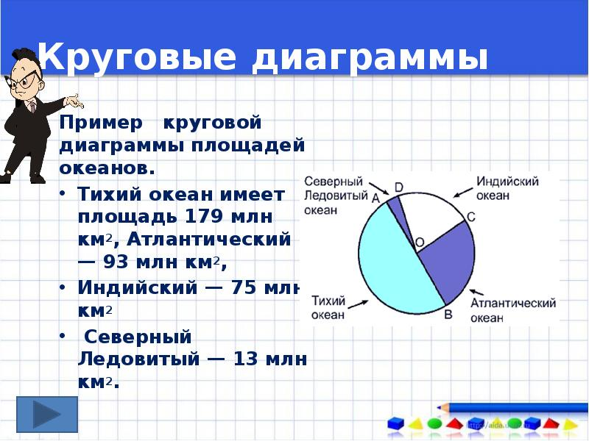

Решить по учебнику задачи №1706.

Д/з Повторить п.43,№1707.

